10/01/2020

* Recherche sur internet concernant la programmation des libraires dans le language C++ : comment faire une libraire, comment faire une classe, comment créer un objet dans une autre classe…
* Réalisation d’une liste des classes et des variables nécessaires pour les deux jeux :

pong

{

ball(ball),

paddle_player(player),

paddle_AI(player),

}

ball

{

speed_norm(float),

speed_x(float),

speed_y(float),

cord_x(int),

cord_y(int),

height(int)(%2=1),

}

paddle

{

cord_x(int),

cord_y(int),

height(int)(%2=1),

width(int)(%2=1),

pin_joy_x(int),

pin_joy_y(int),

joy_x(int),

joy_y(int),

}

brick break

{

ball(ball),

paddle_player(paddle),

brick1,brick2,...(brick),

...

}

screen

{

screen(list of ints),

}

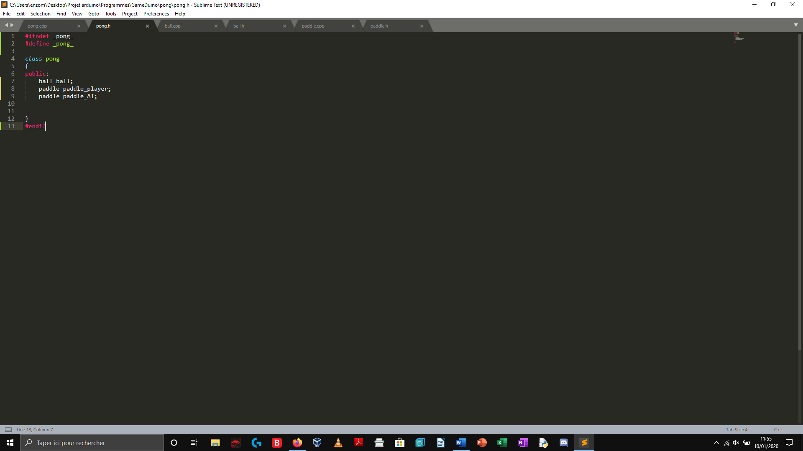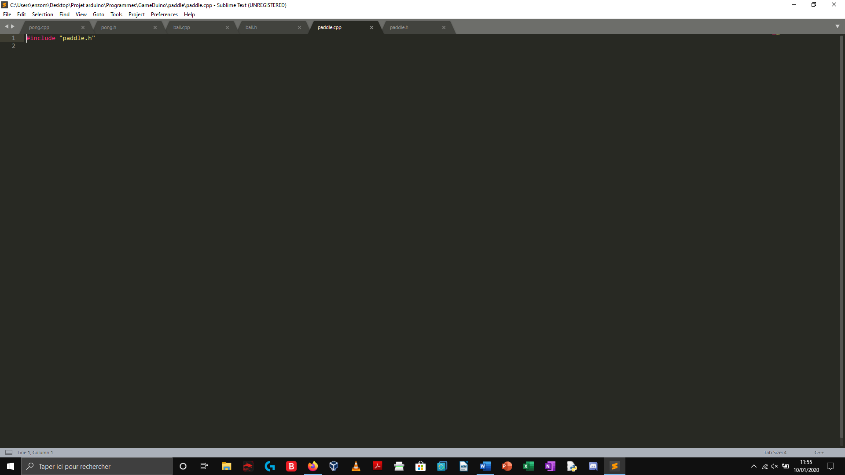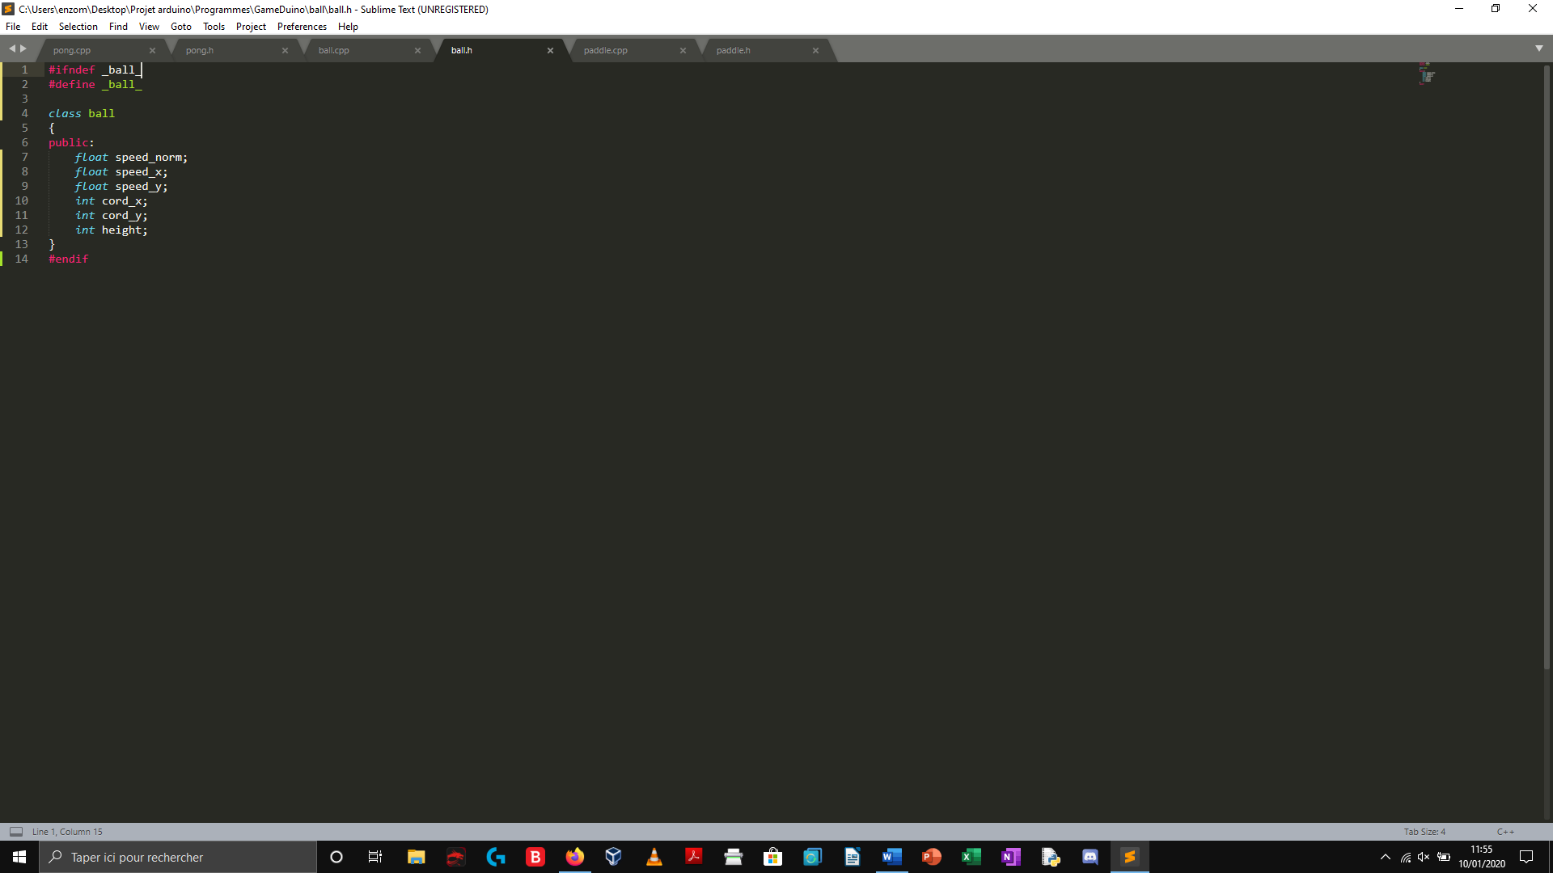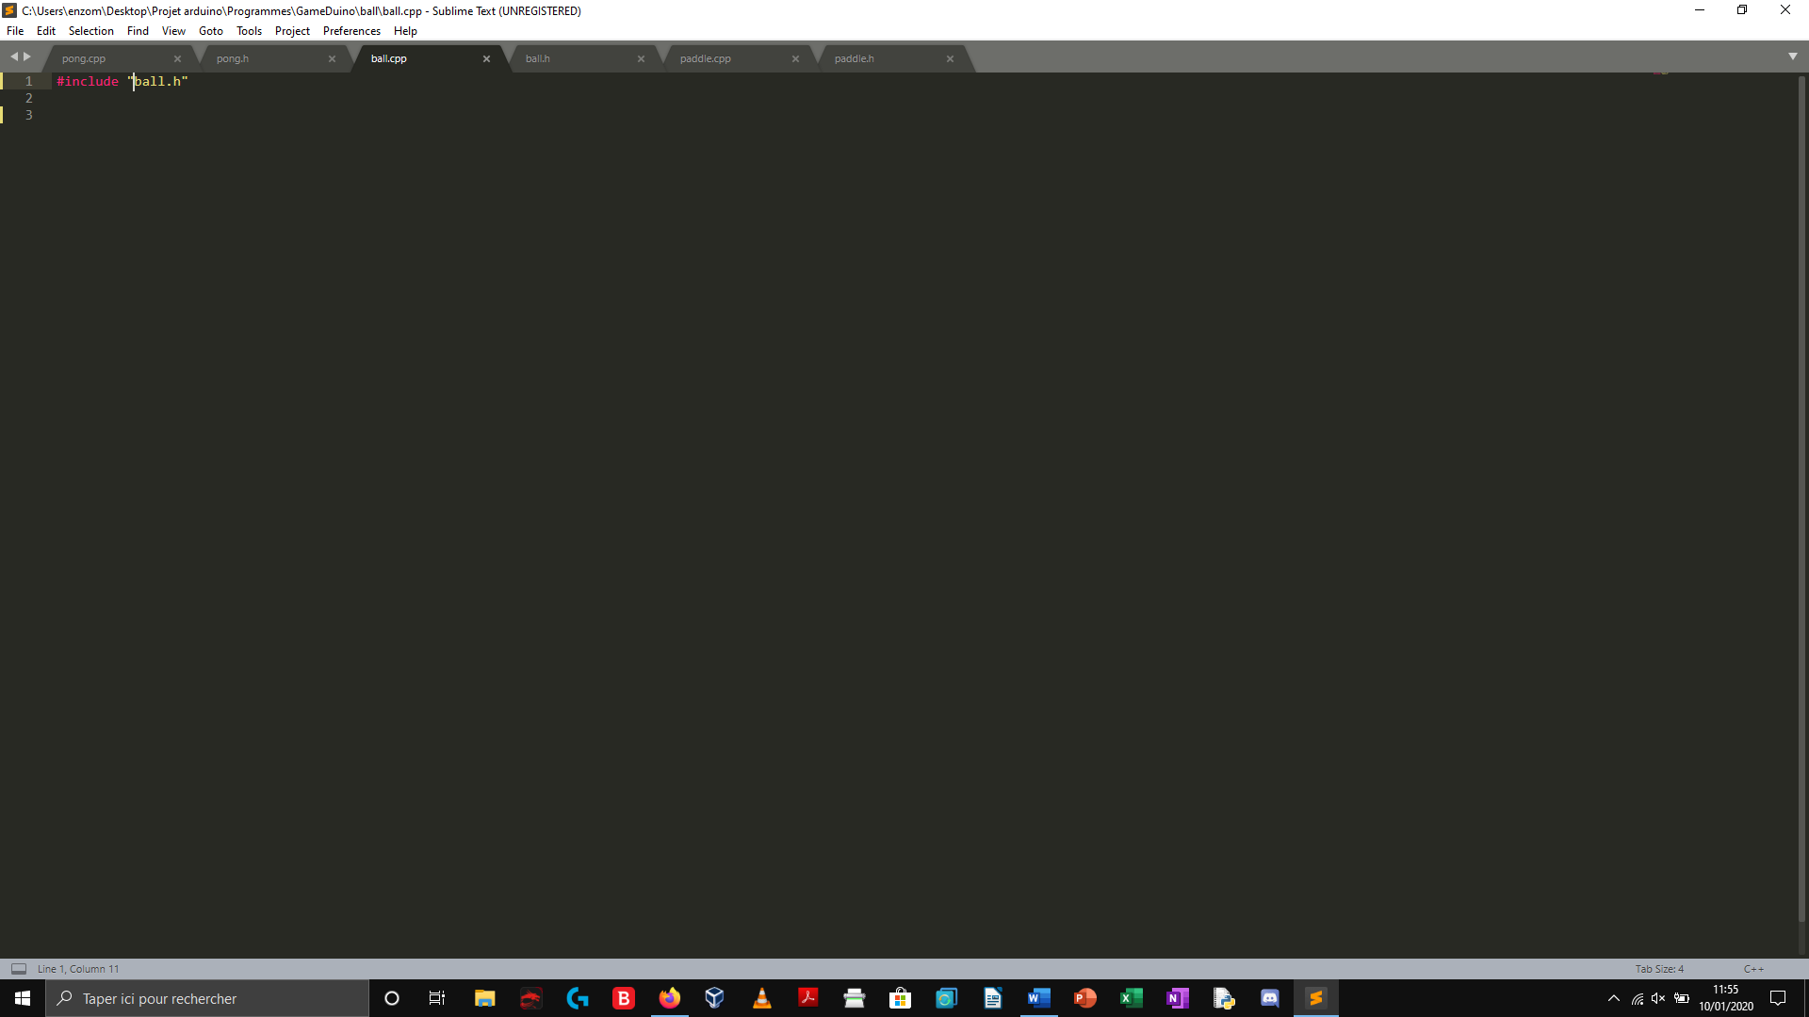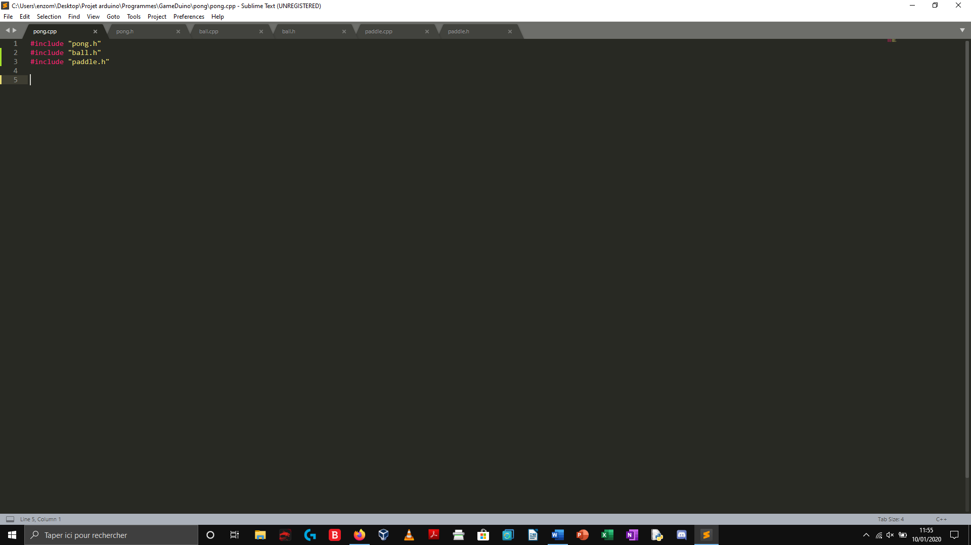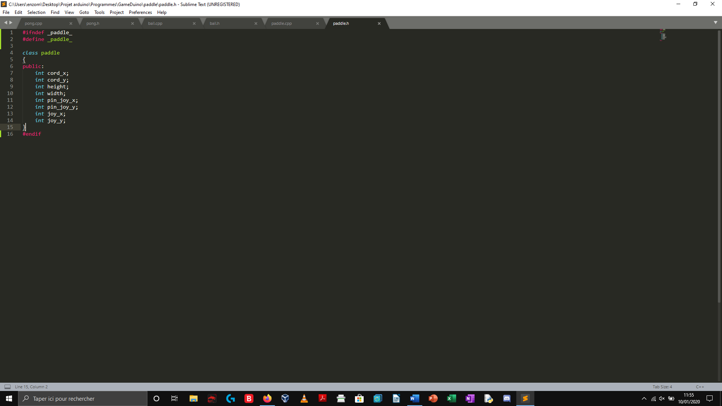

* Léger avancement dans la modélisation et le moyen de fixer les boutons poussoirs à l’intérieur de la console : possiblement coller les boutons.